ARTICLE CÀTEDRA SAMPOL PER LA REVISTA Enginy@eps

ANY ACADEMIC 2009-2010

La càtedra Sampol de Domòtica i Eficiència Energètica

Andreu Moià Pol i Jaume Segura Fuster, CoDirectors de la Càtedra

SAMPOL Ingenieria y Obras S.A és una empresa familiar amb més de 75 anys de història i de capital íntegrament balear, que sota la direcció del seu president Don Gabriel Sampol ha aconseguit comptar actualment amb delegacions i projectes tant en l’àmbit nacional com internacional.

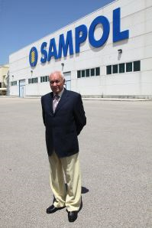

L’activitat de l’empresa es centra al voltant de quatre grans línees de negoci: les infraestructures elèctriques, la generació energètica, l’obra civil i les aplicacions tecnològiques. En totes aquestes àrees l’empresa destaca per la cerca de l’excel·lència en la recerca de l’eficiència energètica.

La Càtedra SAMPOL de Domòtica i Eficiència Energètica va néixer el mes de setembre de l’any 2008 amb la signatura d’un conveni de col·laboració entre Sampol Ingenieria y Obras S.A (representada per la consellera delegada, Sra. Carme Sampol) i la Universitat de les Illes Balears (representada per la Magnifica Rectora Dra. Montserrat Casas). Amb l’objectiu de promoure les activitats docents i de recerca en domòtica, eficiència energètica i energies renovables, així com la seva difusió.

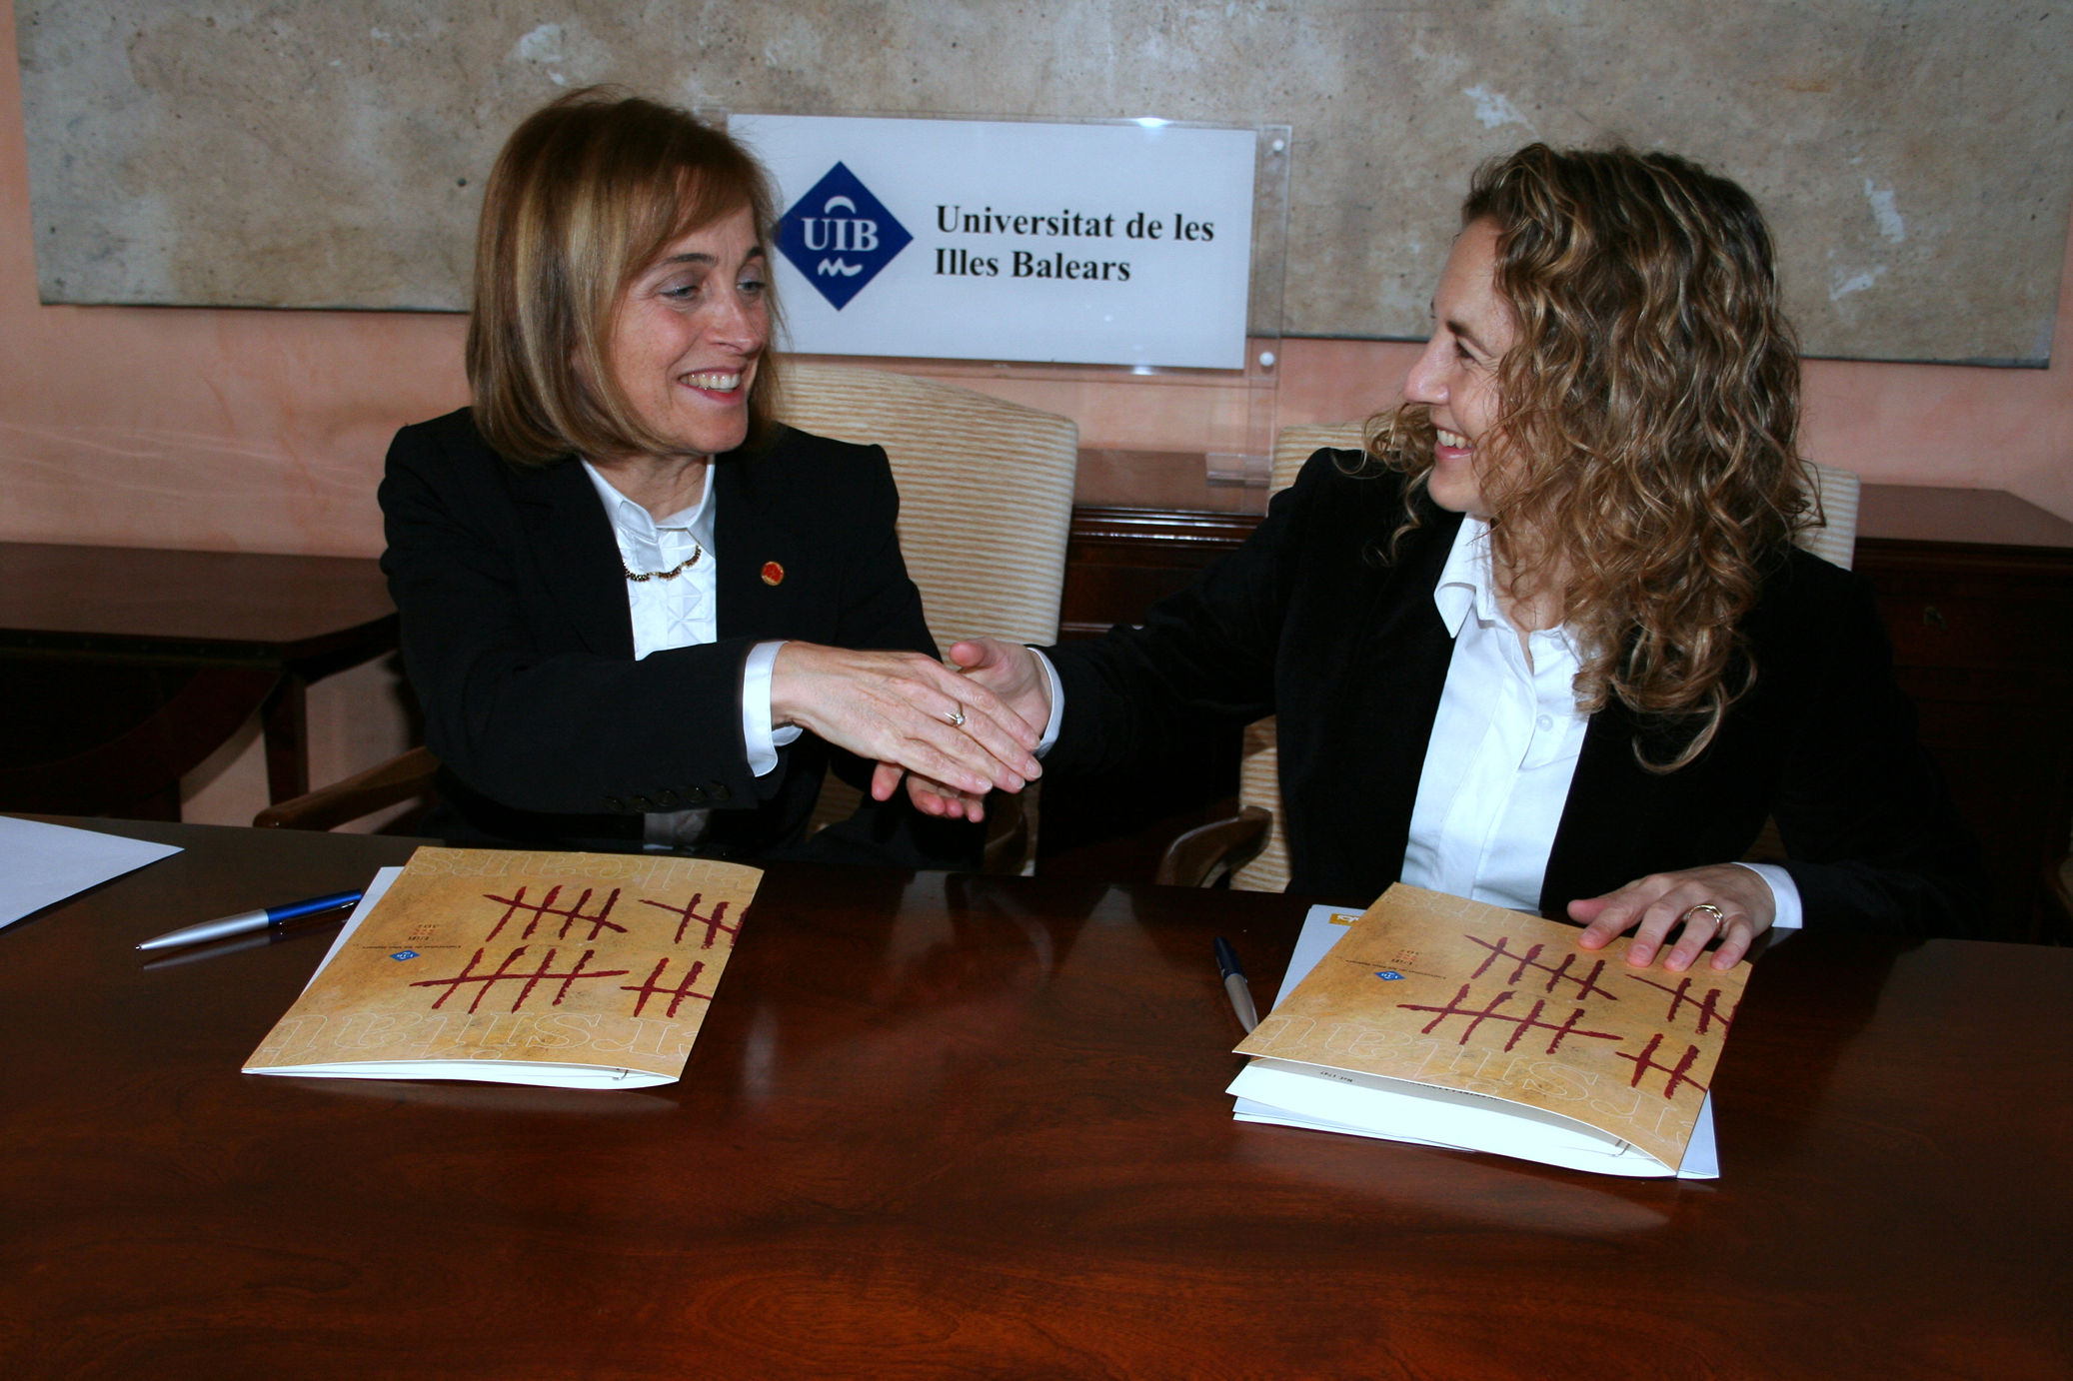

En el marc d’aquestes línees de treball, la càtedra ha realitzat al llarg del curs acadèmic 2009-2010 les següents activitats.

En el marc de la divulgació de l’eficiència energètica aplicada a les infraestructures i dels mitjans de transport sostenibles. La càtedra Sampol conjuntament amb la direcció de Recerca, Desenvolupament de la (Conselleria d’Innovació, Interior i Justícia) en el marc de la Setmana de la Ciència i la Tecnologia 2010, va organitzar el passat dia 3 de novembre de 2009 una conferencia al CaixaForum de Palma, a càrrec del Dr. Servando Álvarez Domingez amb títol “Presente y futuro de la eficiencia energética en España”.

Addicionalment al llarg del present curs acadèmic 2009-2010 membres de la càtedra han assistit a programes radiofònics de IB3 Radio com a tertulians especialitzats en programes que han versat sobre l’eficiència energètica, la domòtica i els mitjans de transport sostenibles (vehicles elèctrics).

Les activitats de recerca són l’essència de la càtedra Sampol. On aquestes activitats es centren en la recerca i desenvolupament de tecnologies innovadores en l’àmbit de l’eficiència energètica, les energies renovables i els sistemes de transport sostenibles (vehicles elèctrics).

A més de les tasques purament de recerca la Càtedra Sampol ha col·laborat estretament amb Sampol Ingenieria y Obras S.A, en la sol·licitud d’un projecte europeu amb l’objectiu de implementar sistemes d’acumulació i de gestió intel·ligent de la xarxa de districte en la que es troba integrat el campus de la Universitat de les Illes Balears i el Parc Bit.

Finalment, dintre les activitats que ha realitzat la càtedra Sampol el passat curs acadèmic, cal destacar la posada en marxa de la primera edició del títol propi de postgrau de la UIB “I Especialista Universitari en instal·lacions domòtiques i gestió energètica integral aplicada a l’hoteleria, empresa i habitatge”, amb el suport de Sampol Ingenieria y obras S.A, Schneider Electric Espanya, el col·legi oficial d’enginyers Industrials superiors de les Illes Balears, la conselleria de Comerç, Insdústria i Energia i la conselleria de Treball i Formació. Essent l’objectiu d’aquest curs la formació professionals amb un fonaments teòrics adequats per abordar el disseny, la programació i instal·lació d’aplicacions pràctiques domòtiques i immòtiques, enfocades a l’eficiència energètica.

El curs es va iniciar el passat mes d’octubre de 2009 amb un gran interès per part de les empreses i el professionals del sector que es va cristal·litzar amb la inscripció de 14 professionals del sector i ha finalitzat el passat mes de juny de 2010. Aconseguint un alt grau de satisfacció per part del alumnes i per les empreses col·laboradores.

